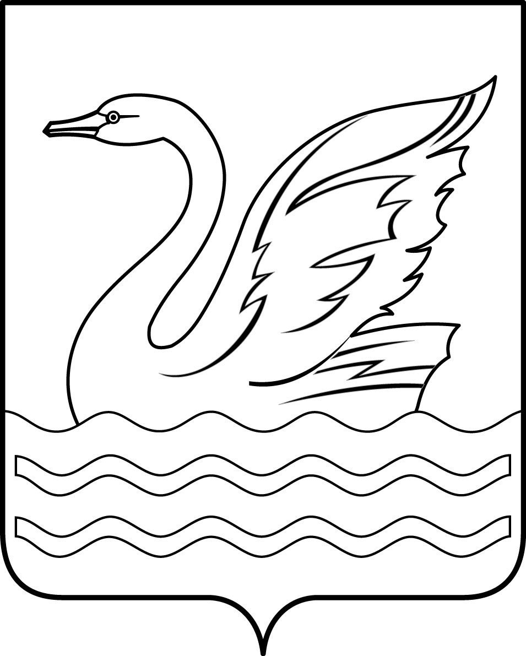

Городской округ Долгопрудный Московской области

СОВЕТ ДЕПУТАТОВ
ГОРОДСКОГО ОКРУГА ДОЛГОПРУДНЫЙ
МОСКОВСКОЙ ОБЛАСТИ

141700, Московская область,
городской округ Долгопрудный, площадь Собина, дом 3,
тел./факс: (495) 408-88-75
sovet_deputatov_dolgoprudny@mail.ru
_______________________________________________________________________

РЕШЕНИЕ

«18» декабря 2020 года № 85-нр

О бюджете городского округа Долгопрудный
на 2021 год и плановый период 2022 и 2023 годов

Статья 1

1. Утвердить основные характеристики бюджета городского округа Долгопрудный на 2021 год:
1.1. Общий объем доходов в сумме 4 263 034,7 тыс. рублей, в том числе объем межбюджетных трансфертов, получаемых из других бюджетов бюджетной системы Российской Федерации в сумме 2 195 905,8 тыс. рублей;
1.2. Общий объем расходов в сумме 4 263 034,7 тыс. рублей;
1.3. Установить, что бюджет городского округа Долгопрудный на 2021 год является бездефицитным.
2. Утвердить основные характеристики бюджета городского округа Долгопрудный на плановый период 2022 и 2023 годов:
2.1. Общий объем доходов на 2022 год в сумме 4 672 022,0 тыс. рублей, в том числе объем межбюджетных трансфертов, получаемых из других бюджетов бюджетной системы Российской Федерации, в сумме 2 609 296,6 тыс. рублей и на 2023 год в сумме 4 474 175,1 тыс. рублей, в том числе объем межбюджетных трансфертов, получаемых из других бюджетов бюджетной системы Российской Федерации в сумме 2 301 287,5 тыс. рублей;
2.2. Общий объем расходов на 2022 год в сумме 4 672 022,0 тыс. рублей, в том числе условно утвержденные расходы в сумме 52 527,9 тыс. рублей, общий объем расходов на 2023 год в сумме 4 474 175,1 тыс. рублей, в том числе условно утвержденные расходы в сумме 237 947,7 тыс. рублей;
2.3. Установить, что бюджет городского округа Долгопрудный на плановый период 2022 и 2023 годов является бездефицитным.
3. Утвердить общий объем бюджетных ассигнований, направляемых на исполнение публичных нормативных обязательств на 2021 год в сумме 7 240,0 тыс. рублей, на 2022 год в сумме 7 160,0 тыс. рублей, на 2023 год в сумме 7 080,0 тыс. рублей:
- на оказание поддержки участникам, инвалидам Великой отечественной войны и приравненным к ним лицам, на 2021 год – 3 605,0 тыс. рублей, на 2022 год – 3 525,0 тыс. рублей, на 2023 год – 3 445,0 тыс. рублей;
- на дополнительные меры социальной поддержки доноров, безвозмездно сдающих кровь и (или) ее компоненты на 2021 год – 300,0 тыс. рублей, на 2022 год – 300,0 тыс. рублей, на 2023 год – 300,0 тыс. рублей;
- на дополнительные меры социальной поддержки семей, направленные на повышение рождаемости на 2021 год – 500,0 тыс. рублей, на 2022 год – 500,0 тыс. рублей, на 2023 год – 500,0 тыс. рублей;
- на единовременные выплаты врачам-педиатрам участковым и врачам-терапевтам участковым, трудоустроившимся в ГБУЗ МО «ДЦГБ», на 2021 год – 1 265,0 тыс. рублей, на 2022 год – 1 265,0 тыс. рублей, на 2023 год – 1 265,0 тыс. рублей;
- на ежемесячные денежные выплаты Почетным гражданам на 2021 год – 1 570,0 тыс. рублей, на 2022 год – 1 570,0 тыс. рублей, на 2023 год – 1 570,0 тыс. рублей.

Статья 2

Утвердить:
1. поступление доходов в бюджет городского округа Долгопрудный на 2021 год согласно Приложению № 1 к настоящему решению;
2. поступление доходов в бюджет городского округа Долгопрудный на плановый период 2022 и 2023 годов согласно Приложению № 1.1 к настоящему решению;
3. перечень главных администраторов доходов бюджета городского округа Долгопрудный на 2021 год согласно Приложению № 2 к настоящему решению;
4. перечень главных администраторов доходов бюджета городского округа Долгопрудный на плановый период 2022 и 2023 год согласно Приложению № 2.1 к настоящему решению;
5. ведомственную структуру расходов бюджета городского округа Долгопрудный на 2021 год согласно Приложению № 3 к настоящему решению;
6. ведомственную структуру расходов бюджета городского округа Долгопрудный на плановый период 2022 и 2023 годов согласно Приложению № 3.1 к настоящему решению;
7. распределение бюджетных ассигнований по целевым статьям (муниципальным программам городского округа Долгопрудный и непрограммным направлениям деятельности), группам и подгруппам видов расходов классификации расходов бюджетов на 2021 год согласно Приложению № 4 к настоящему решению.
8. распределение бюджетных ассигнований по целевым статьям (муниципальным программам городского округа Долгопрудный и непрограммным направлениям деятельности), группам и подгруппам видов расходов классификации расходов бюджетов на плановый период 2022 и 2023 годов согласно Приложению № 4.1 к настоящему решению.

Статья 3

1. Утвердить объем бюджетных ассигнований Дорожного фонда городского округа Долгопрудный на 2021 год в размере 9 783,0 тыс. рублей, на 2022 год в размере 9 408,0 тыс. рублей, на 2023 год в размере 9 333,0 тыс. рублей.
2. Бюджетные ассигнования Дорожного фонда городского округа Долгопрудный, определенные частью 1 настоящей статьи, предусматриваются в 2021 году, в 2022 году, в 2023 году на частичное финансирование мероприятий муниципальной программы «Развитие и функционирование дорожно-транспортного комплекса».

Статья 4

1. Установить базовую ставку арендной платы, получаемой от сдачи в аренду зданий и помещений, находящихся в собственности городского округа Долгопрудный Московской области в 2021 году – 3 369,0 рублей за один квадратный метр в год, в 2022 году – 3 504,0 рублей за один квадратный метр в год, в 2023 году – 3 644,0 рублей за один квадратный метр в год.
2. Установить на 2021 год базовый размер арендной платы за земельные участки, государственная собственность на которые не разграничена и расположенные на территории городского округа Долгопрудный Московской области в соответствии с Законом Московской области от 12.11.2020 № 221/2020-ОЗ «Об установлении базового размера арендной платы за земельные участки, находящиеся в собственности Московской области или государственная собственность на которые не разграничена на территории Московской области, на 2021 год».

Статья 5

1. Принять к исполнению установленный объем межбюджетных трансфертов на 2021 год и на плановый период 2022 и 2023 годов» и утвердить распределение средств:
- на исполнение расходных обязательств городского округа Долгопрудный за счет субвенций из бюджета Московской области для осуществления отдельных государственных полномочий на 2021 год согласно Приложению № 5 к настоящему решению, на плановый период 2022 и 2023 годов согласно Приложению № 5.1 к настоящему решению;
- на исполнение расходных обязательств городского округа Долгопрудный за счет субсидий из бюджета Московской области на 2021 год согласно Приложению № 6 к настоящему решению, на плановый период 2022 и 2023 годов согласно Приложению № 6.1 к настоящему решению;
- на исполнение расходных обязательств городского округа Долгопрудный за счет иных межбюджетных трансфертов на плановый период 2022 и 2023 согласно Приложению № 9.1 к настоящему решению.

Статья 6

1. Установить, что в 2021 году и плановом периоде 2022 и 2023 годов из бюджета городского округа Долгопрудный предоставляются субсидии юридическим лицам, некоммерческим организациям, индивидуальным предпринимателям, физическим лицам - производителям товаров, работ, услуг на реализацию мероприятий муниципальной программы городского округа Долгопрудный «Предпринимательство», муниципальной программы городского округа Долгопрудный «Формирование современной комфортной городской среды».
2. Порядок предоставления субсидий, определенных частью 1 настоящей статьи, устанавливается администрацией городского округа Долгопрудный.

Статья 7

1. Установить размер:
резервного фонда администрации городского округа Долгопрудный на 2021 год в сумме 3 000,0 тыс. рублей, на 2022 год в сумме 3 000,0 тыс. рублей, на 2023 год в сумме 3 000,0 тыс. рублей;
резервного фонда администрации городского округа Долгопрудный на предупреждение и ликвидацию чрезвычайных ситуаций и последствий стихийных бедствий на 2021 год в сумме 3 000,0 тыс. рублей, на 2022 год в сумме 3 000,0 тыс. рублей, на 2023 год в сумме 3 000,0 тыс. рублей.
2. Расходы резервного фонда осуществляются в порядке, утвержденном постановлением администрации городского округа Долгопрудный.

Статья 8

1. Установить, что остатки средств бюджета городского округа Долгопрудный на начало текущего финансового года в объеме средств, необходимых для покрытия временных кассовых разрывов, возникающих в ходе исполнения бюджета городского округа Долгопрудный в текущем финансовом году, направляются на их покрытие, но не более общего объема остатков средств бюджета городского округа Долгопрудный на начало текущего финансового года.
2. Установить, что в 2021 году остатки средств на счетах, открытых Финансовому управлению администрации городского округа Долгопрудный, на которых отражаются операции со средствами бюджетных и автономных учреждений, могут перечисляться на единый счет бюджета городского округа Долгопрудный с их последующим возвратом не позднее последнего рабочего дня текущего финансового года на счета, с которых они были ранее перечислены, в порядке, установленном Финансовым управлением администрации городского округа Долгопрудный.

Статья 9

1. Установить, что муниципальные бюджетные и автономные учреждения городского округа Долгопрудный Московской области обеспечивают возврат в бюджет городского округа Долгопрудный средств в объеме остатков субсидий, предоставленных им в 2020 году на финансовое обеспечение выполнения муниципальных заданий на оказание муниципальных услуг (выполнение работ), образовавшихся в связи с недостижением установленных муниципальным заданием показателей, в порядке, установленном постановлением администрации городского округа Долгопрудный.

Статья 10
1. Утвердить:
источники внутреннего финансирования дефицита бюджета городского округа Долгопрудный на 2021 год согласно Приложению № 7 к настоящему решению и на плановый период 2022 и 2023 годов согласно Приложению № 7.1 к настоящему решению;
перечень главных администраторов источников внутреннего финансирования дефицита бюджета городского округа Долгопрудный на 2021 год согласно Приложению № 8 к настоящему решению и на плановый период 2022 и 2023 годов согласно Приложению № 8.1 к настоящему решению.

Статья 11

1. Установить верхний предел муниципального долга городского округа Долгопрудный по состоянию на 01 января 2022 года в размере 0,0 рублей, в том числе верхний предел долга по муниципальным гарантиям городского округа Долгопрудный – 0,0 рублей.
2. Установить верхний предел муниципального долга городского округа Долгопрудный по состоянию на 01 января 2023 года в размере 0,0 рублей, в том числе верхний предел долга по муниципальным гарантиям городского округа Долгопрудный – 0,0 рублей.
3. Установить верхний предел муниципального долга городского округа Долгопрудный по состоянию на 01 января 2024 года в размере 0,0 рублей, в том числе верхний предел долга по муниципальным гарантиям городского округа Долгопрудный – 0,0 рублей.
4. Установить предельный объем муниципального долга городского округа Долгопрудный на 2021 год в размере 0,0 рублей, на 2022 год в размере 0,0 рублей, на 2023 год в размере 0,0 рублей.

Статья 12

1. Установить предельный объем заимствований городского округа Долгопрудный в 2021 году в сумме 0,0 рублей, в 2022 году в сумме 0,0 рублей, в 2023 году в сумме 0,0 рублей.

Статья 13

1. Установить объем расходов бюджета городского округа Долгопрудный на обслуживание муниципального долга городского округа Долгопрудный на 2021 год в размере 0,0 рублей, на 2022 год в размере 0,0 рублей и на 2023 год в размере 0,0 рублей.

Статья 14
1. Установить дополнительные основания для внесения изменений в сводную бюджетную роспись бюджета городского округа Долгопрудный в соответствии с решениями руководителя финансового органа администрации городского округа Долгопрудный, предусмотренные статьей 14.3. решения Совета депутатов г. Долгопрудного от 23.09.2009 № 63-нр «Об утверждении Положения о бюджетном процессе в городском округе Долгопрудный», без внесения изменений в настоящее решение.

Статья 15

1. Опубликовать настоящее решение в официальном печатном средстве массовой информации городского округа Долгопрудный «Вестник «Долгопрудный».

Статья 16

1. Настоящее решение вступает в силу со дня его официального опубликования в официальном печатном средстве массовой информации городского округа Долгопрудный «Вестник «Долгопрудный».
2. Со дня вступления в силу до 1 января 2021 года настоящее решение применяется в целях обеспечения исполнения бюджета городского округа Долгопрудный в 2021 году.

Глава городского округа Долгопрудный
Московской области В.Ю. Юдин

«18» декабря 2020 года

Председатель Совета депутатов
городского округа Долгопрудный
Московской области Д.В. Балабанов

Принято на заседании Совета депутатов
городского округа Долгопрудный
Московской области
«16» декабря 2020 года

